**三下习作4：我做了一项小实验**

常州市新北区河海实验小学 顾菠

**教学目标**

1.对照图表，有顺序表达实验过程。

2.片段练习，写出实验时的发现和心情。

3.评改片段，更好写出实验时的发现、心情和想法。

**教学过程**

1. 导入

大家在科学老师的带领下做过很多实验，本学期第四单元“身边的材料”，你们还记得么？

二、活动

**【活动1】对照图表，有顺序表达实验过程**

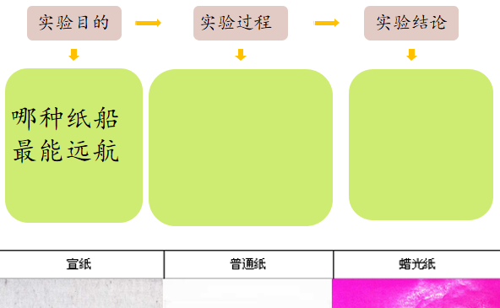

1.同桌互说，讯飞语记把学生说的转换成文字：

我们用滴管在宣纸、普通纸、蜡光纸做了吸水性实验，然后林老师让我们拉纸测试哪种纸结实，然后我们折纸船测试哪种船最能远航，结果是用蜡笔涂过的普通纸船最能远航。

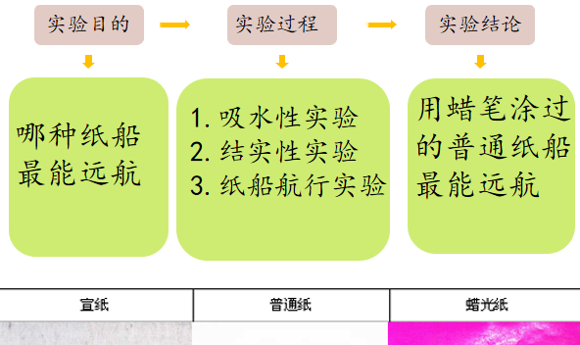

2.全班点评，指出“然后”病，点出连接词“**先…接着…然后…最后**”**（学生说后板贴）**

3.引进《蜜蜂》第4-6自然段，引发感悟思考——“**按时间顺序**”**（板贴）**

我放蜜蜂的时候是**将近两点钟**，也就是说，**在大约三刻钟的时间里**，那两只小蜜蜂飞了四公里路，这还包括了采花粉的时间。

**傍晚时**，我亲眼看到另外三只飞了回来，身上也都带着花粉。

**第二天**我检查蜂窝时，发现了十五只身上有白色记号的蜜蜂。

还有启发么？可以用**“第一次，第二次，第三次”（板贴）**

小结：我们在写实验的时候，可以用上“先…接着…然后…最后”这样的连接词，可以像法布尔那样“按时间顺序”记录，也可以用“第一次，第二次，第三次”记录，这样就能有顺序地写清实验的过程**（板书：有顺序）**

**【活动2】片段练习，写出实验时的发现、心情和想法**

1.写片段

1. 纸船放进了大水盆里。过了一会儿，宣纸做得纸船慢慢地沉下去了，又过了几分钟，普通纸纸船也沉下去了，最后只有蜡光纸纸船还漂浮在水面上，过了好一会儿才沉下去。

（2）当老师要求把纸船放在水盆里时，我的心“通通通”地跳，生怕我的船第一个落进水里。过了一会儿，宣纸船沉到水底，又过了几分钟，普通纸船也沉到水底，最后一个沉下去的竟然是蜡纸船。

点评：有顺序，有心情**（板书：有心情）**

2.引进《蜜蜂》第2自然段，引发感悟思考——**写出实验时的发现和想法（板书：有发现、有想法）**

**……二十只左右被闷了好久的蜜蜂向四面飞散，好像在寻找回家的方向。这时候刮起了狂风，蜜蜂飞得很低，几乎要触到地面，大概这样可以减少阻力。我想，它们飞得这么低，怎么能看到遥远的家呢？**

3.放纸船测试视频（3分10秒）

同桌互评片段：有没有用得不合适的词语，有没有把实验写清楚，写清楚可以获得★★，有没有写实验时的发现、心情和想法？写到了各给★。自己用修改符号修改。

4.欣赏片段，更好写出实验时的发现、心情和想法——

（1）大伙折了两艘纸船，一艘是由涂满了蜡笔的普通纸折成的，另一艘是由两张蜡纸重叠在起折成的。在两艘纸船里面装上相同的人偶后，我们怀着**激动和期待的心情**把两艘纸船**小心翼翼**地放入水中。一开始，它们都静静地**飘（用修改符号改“漂”，并知晓缘由）**在水面上，不相上下。慢慢地，变化出现了，我们发现蜡光纸船开始褪色了，纸越来越湿了，而普通纸船这时候什么也没变。过了一会儿，我们**眼睁睁**地看着蜡光纸船外面一层慢慢地沉到了水底，里面一层也开始潮湿了，而普通纸小船还是**悠闲地飘荡（漂荡）**在水面上，最终整个蜡光纸小船沉到了水底，涂蜡普通纸小船**安然无恙**，整个实验至此结束了。

——三(4)江作闻

点评：恰当用词（点赞用得好的词语，以“飘”改“漂”为例，指导并用好修改符号）

实验中有发现、有心情。

（2）“三、二、一，放! ”随着老师一声令下，两艘船同时放入了水中，我所在的战队是“蜡船”，**我心想输定了，因为敌方的船有两层啊！同学们七嘴八舌地议论着：这还用比吗？有两层的船肯定会胜利的！**刚开始两艘船没有变化，都漂在水上。时间一分一秒地过去了，不可思议的事发生了，蜡纸船先掉了一层，慢慢地，像是变戏法似的，水居然渗进了船中，敌方船中的水越来越多，“噗”一下就沉下去了。我们的船依然直地漂在水面上，结果真是出乎意料哇！

——三（4）李尚谋

点评：实验中有发现，有想法，这想法不仅可以写自己的，还可以写耳边听到的，更突出自己紧张的心情。

（3）我们小心翼翼地把它们同时放入盛满水的盆子中，静静地观察着。**只听见教室墙上的钟发出“嘀答、嘀答”的声音。一秒、两秒、三秒、四秒……大约两分钟过去了，**双层蜡纸船招架不住了，船身已逐渐变湿。同学们屏住呼吸，紧紧地盯着它，不一会儿，第一层蜡光纸船带着小木偶沉入水底。

——三（4）吴柏瑞

点评：实验中有发现，这发现不仅可以写纸船，还可以写钟声，突出自己紧张的心情。

三、总结

1.收获：对照板书，得出写实验的方法。

2.困惑：范例引领，指导简洁开头。

听说蜜蜂有辨认方向的能力，无论飞到哪里，它总是可以回到原处。我想做个实验。 ——选自法布尔《蜜蜂》第1自然段

“哇，快看，我们是第一名！”第三小组的组长喊道。——三（4）熊文棣

**附板书：**

先…接着…然后…最后

**有顺序 ★ ★** 按时间顺序

第一次，第二次，第三次

**有发现 ★**

**我做了一项实验**

**有心情 ★**

**有想法** ★